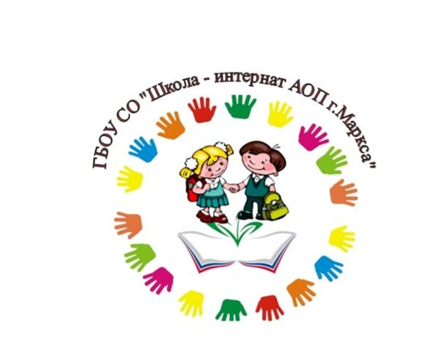

**Социальный школьный проект**

**«Альбом Памяти. Вечная память героям»**

посвящённый землякам, погибшим в ходе специальной военной операции в Украине

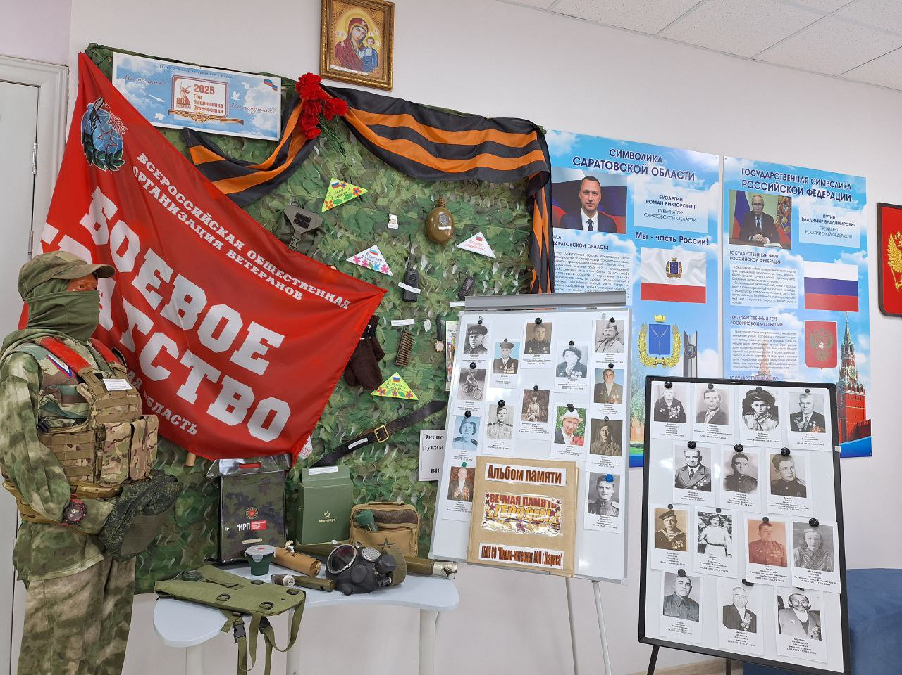

Маркс, 2025г

## Содержание

1. Актуальность социального проекта… С.3
2. Цели и задачи проекта………………………………………………………....С.4
3. Участники проекта……………………………………………………………..С.5
4. Действие проекта……………………………………………………………....С.5
5. Сроки реализации проекта…………………………………………………….С.5
6. Ожидаемые результаты………………………………………………………..С.5
7. Описание проекта………………………………………………………………С.6-7
8. Итоги проекта………………………………………………………………….С.8
9. Эффект проекта в долгосрочной перспективе………………………………С.8
10. Приложение №1 (Положение) …………………………………………………С.9-10

## Актуальность социального проекта

«Наш долг – сохранить для будущих поколений всё ценное и достойное»

24 февраля 2022 года Президент Российской Федерации В. В. Путин объявил о начале специальной военной операции с целью демилитаризации и денацификации Украины. В своём выступлении он отметил: «Мы с вами знаем, что настоящая сила – в

справедливости и правде, которая на нашей стороне». Так уж повелось у

русского солдата защищать не только свою Родину, но и помогать братским народам. Российские военнослужащие исполняют свой долг, несут верную службу Родине, участвуя в специальной военной операции в Украине. У специальной военной операции еще нет истории. Она не написана. Но у нее есть свидетели, тысячи свидетелей. В ходе проведения операции многие участники специальной военной операции, проявившие отвагу, мужество и героизм, отмечены боевыми наградами.

Отважные морские пехотинцы, бесстрашные лётчики, танкисты, мотострелки награждены орденом Мужества за смелые и решительные действия, совершённые при исполнении воинского и служебного долга в условиях, сопряженных с риском для жизни. Героизм и подвиг, готовность к ним – показатель крепости страны, её военной организации. Говоря об участниках специальной военной операции, В. В. Путин подчеркнул: «Они все герои. Каждый подвергает свою жизнь смертельной опасности. Идёт на это сознательно. И относиться к ним нужно именно так – как к героям». С нашего района тоже немало земляков стало участниками СВО. К сожалению не всем довелось вернуться! Их имена необходимо знать, чтить и помнить об их героизме.

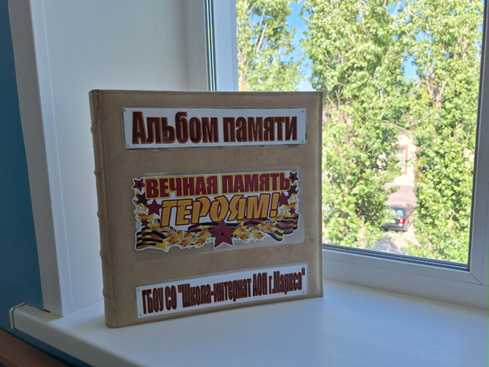

## Цели и задачи проекта

Проект «Альбом Памяти. Вечная память героям» направлен на формирование у обучающихся патриотических чувств через обращение к героическим событиям специальной военной операции в Украине.

При его реализации предполагалось решение следующих задач:

1. сохранить и обобщить информации о земляках нашего района, отправившихся в зону СВО для защиты мирного населения и в целях борьбы с неофашизмом;
2. выработать собственные оценочные суждения о судьбе людей в период специальной военной операции;
3. способствовать осознанию того, что специальная военная операция, как и Великая Отечественная война «вошла» в историю, практически каждой семьи;
4. создать «Альбом Памяти» земляков и обучащихся ГБОУ СО «Школа-интернат АОП г. Маркса»;
5. сформировать у обучающихся гражданские качества личности, такие, как любовь и уважение к своему Отечеству, гордость за героическое настоящее своей страны;
6. пробудить у школьников интерес к изучению истории России;
7. сформировать чувство ответственности за настоящее и будущее своей страны;
8. продолжить формирование навыков работы с разнообразными семейными источниками информации (фотографиями, письмами, документами, вещами, устными воспоминаниями), что содействует установлению внутрисемейных контактов.

**Участники проекта:** обучающиеся, родители и педагоги ГБОУ СО «Школы-интерната АОП г. Маркса»

**Руководитель проекта:** педагог-организатор – Зеленская И.В.

**Оформитель альбома:** учитель русского языка и литературы – Щелина Н.В.

**Действие проекта:** проект обеспечивает адресный охват целевой аудитории. Достигается воспитательный, просветительский эффект. При этом используются интерактивные методы обучения, при которых существенно выше степень усвоения материала, чем при традиционном подходе в обучении.

**Сроки реализации проекта:** бессрочный

## Ожидаемый результат:

Данный проект направлен на

1. воспитание у школьников российской и гражданской идентичности: патриотизма, уважения к Отечеству, прошлому и настоящему многонационального народа России;
2. привлечение к различным формам гражданско-патриотического воспитания всей семьи;
3. помощь в проектной деятельности школьников;
4. выявление одаренных ребят, способных к творческой, исследовательской деятельности.

## Описание проекта

Работа по созданию альбома велась в несколько этапов. На подготовительном этапе (сентябрь 2024 года) педагог-организатор школы-интерната разработала положение о школьном проекте «АЛЬБОМ ПАМЯТИ», посвящённом специальной военной операции в Украине (Приложение №1). В октябре 2024 года были проведены классные часы «Проект Альбом Памяти», где были озвучены цель, задачи и содержание социального проекта. Ребятам предлагалось собрать материал о родных и знакомых - участниках специальной военной операции в Украине, проживавших на территории Марксовского района и оформить в виде сочинения, сообщения, эссе или рассказа.

На этапе осуществления деятельности (ноябрь 2024 – март 2025 г.) начался сбор информации, велась поисковая работа. Из семейных архивов и данных, опубликованных на официальной странице администрации района извлекалась информация и фото, погибших на СВО.

Проект «Альбом Памяти» стал ценным дополнением к уголку СВО «Своих не бросаем», расположенном в рекреации школы в феврале 2024года. Здесь проводятся патриотические линейки и встречи с ветеранами и бойцам СВО. 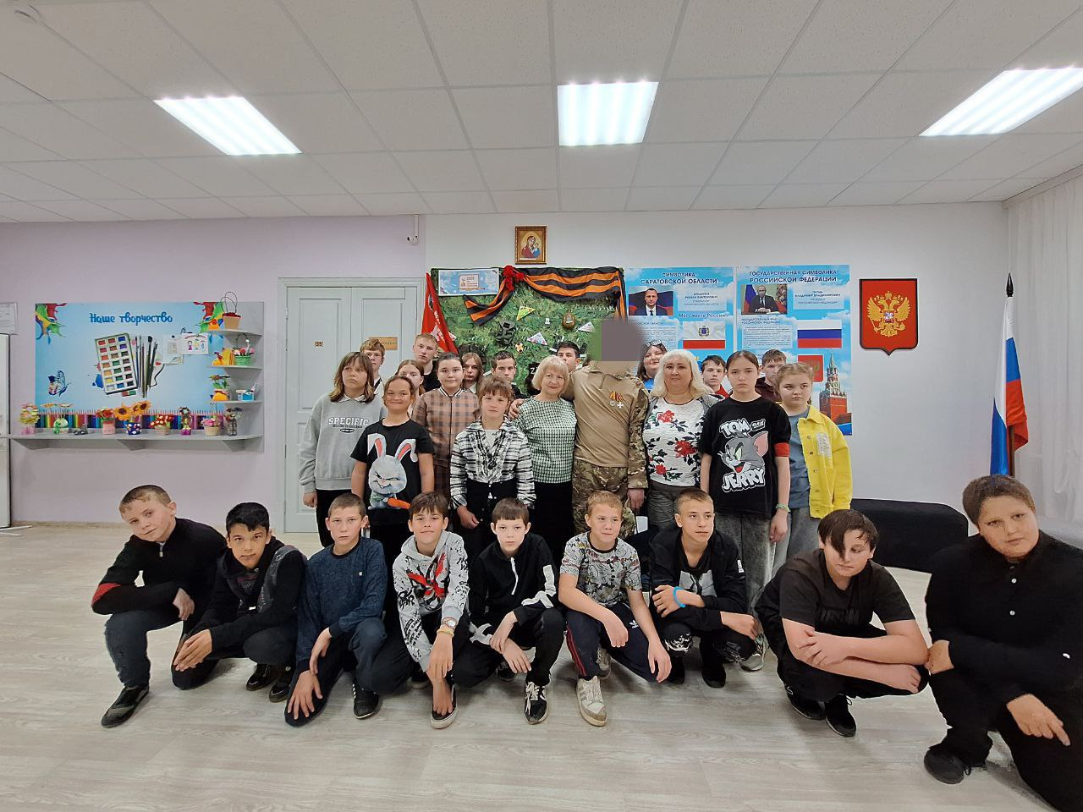

На заключительном этапе (апрель - мая 2025 г.) осуществлялось общее оформление «Альбома Памяти» в виде книги с фотографиями и данными о погибших в ходе специальной военной операции, проживавших на Марксовской земле.

Знаменательно, что в канун 80 – летия Победы в Великой Отечественной войне состоялась торжественная презентация школьной Книги Памяти (апрель - 2025 год).

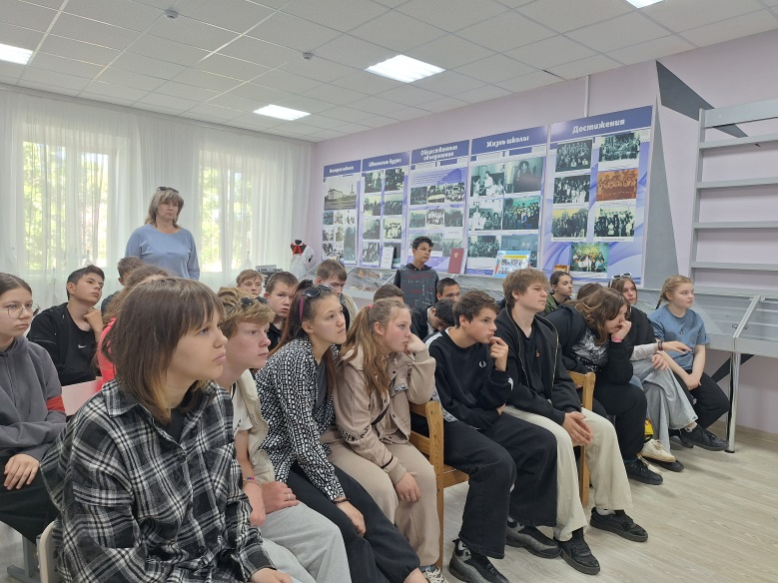 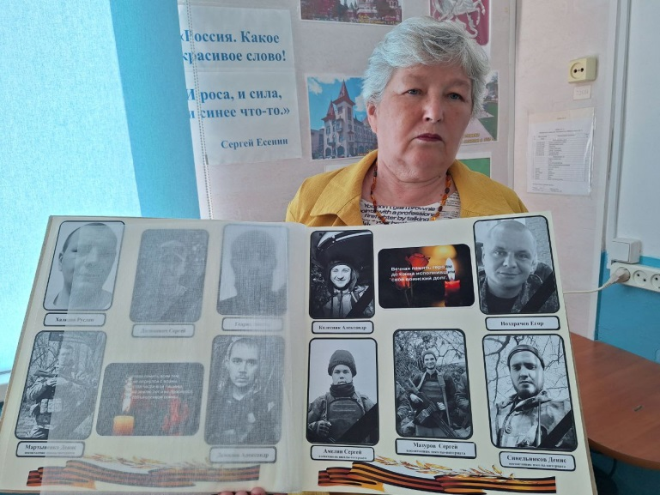

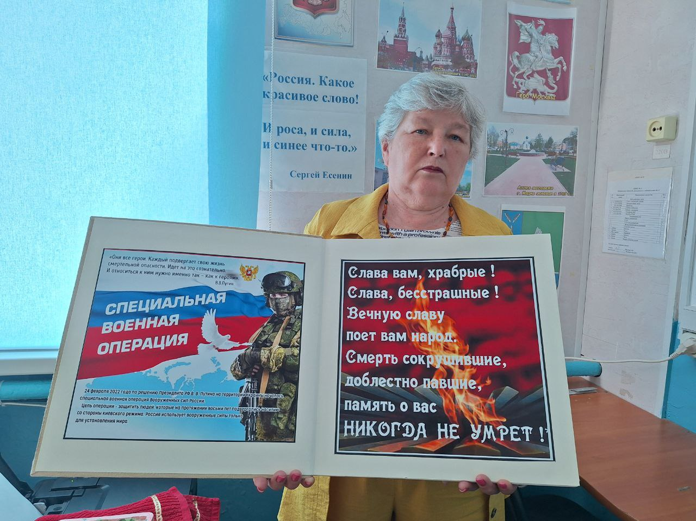

## Итоги проекта

В ходе сбора материала и совместной работы детей, родителей, педагогов и руководителя проекта мы создали школьную Книгу Памяти. В ней использованы документы и фотоматериалы из семейных архивов, документы с сайта «Подвиг народа», официального сайта администрации района. Материал исследования можно применять на уроках истории при изучении темы «Специальная военная операция в Украине», на внеклассных мероприятиях и классных часах социальной направленности.

## Эффект проекта в долгосрочной перспективе

Одним из принципов патриотического воспитания является долгосрочная ориентация. Исходя из этого принципа следует, что формирование общегражданских ценностей и установок должно быть рассчитано на долгосрочную перспективу.

Дальнейшее развитие проекта предполагает:

1. продолжить работу над Проектом;
2. разработку методических рекомендаций «Воспитание патриота через события на Донбассе»;
3. развитие эффективной системы патриотического воспитания в школе.

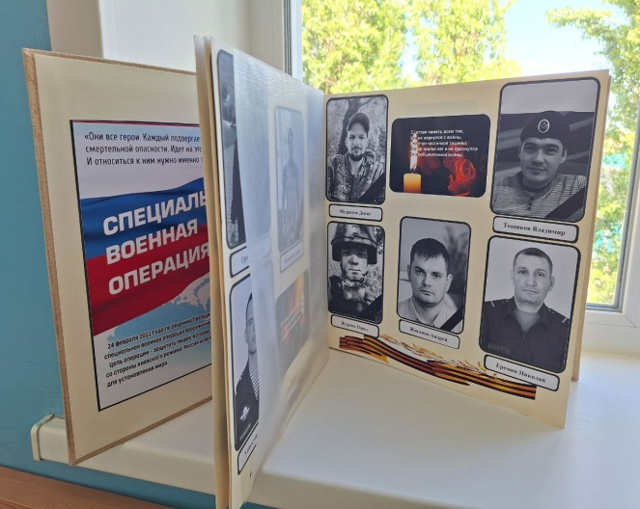 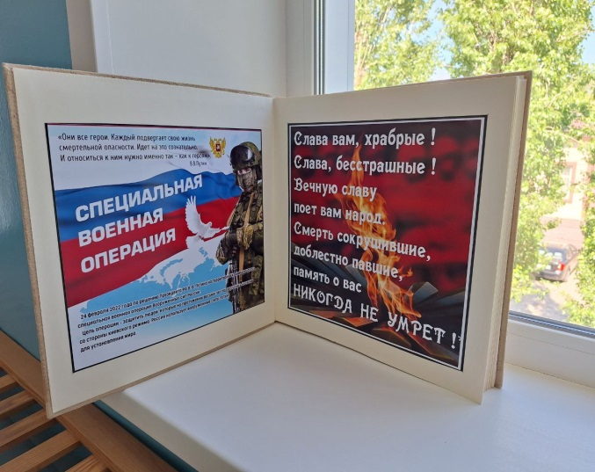

**Приложение № 1**

**ПОЛОЖЕНИЕ**

**О ШКОЛЬНОМ ПРОЕКТЕ «АЛЬБОМ ПАМЯТИ»,**

**посвящённом землякам, погибшим в ходе специальной военной операции в Украине**

1. **Общие положения**
   1. Проект «Альбом Памяти. Вечная память героям» (далее «Проект») посвящается землякам, погибшим в ходе специальной военной операции в Украине.
   2. Всем желающим предлагается увековечить память своего родственника, ветерана, знакомого в виде предоставления фотографии и краткой информации о бойце.

## Цели Проекта

* 1. Формирование у обучающихся патриотических чувств через обращение к героическим событиям современности.
  2. Увековечивание памяти земляков, принимавших участие в специальной военной операции и погибших в ходе военных действий.

## Руководитель Проекта

* 1. Педагог-организатор –Зеленская Ирина Викторовна; соавтор – учитель русского языка и литературы – Щелина Надежда Викторовна.

## Участники Проекта

4.1 Обучающиеся, родители и педагоги ГБОУ СО «Школы-интерната АОП г. Маркса»

## Сроки проведения Проекта

5.1 Проект «Альбом Памяти» проводится **с 3 сентября 2024. Длительность –бессрочный.**

## Эффект проекта в долгосрочной перспективе

## Дальнейший сбор информации и использование материала в мероприятиях и занятиях.

1. **Содержание Проекта Участникам Проекта** предлагается:
   1. **Собрать материал** о родных и знакомых, проживавших на территории Марксовского района и погибших в ходе специальной военной операции.

1.1. Отсканировать или представить руководителю Проекта для сканирования:

• краткую информацию о погибшем;

• фотографии хорошего качества;

• После сканирования в присутствии участника оригиналы фотографий будут возвращены.

1.2. Представить материалы руководителю Проекта, педагогу-организатору Зеленской Ирине Викторовне для размещения в Книге.

2. Представление и освещение результатов проекта

2.1. Проект «Альбом Памяти» будет представлен в виде:

• Торжественной презентации

7.1.2 Выставки отдельных страниц

7.1.3. Печатного издания, переданного на хранение в школьную библиотеку.

2.2. Материалы, вошедшие в Проект «Альбом Памяти», будут использованы на уроках истории и классных часах, внеурочной деятельности.